МБДОУ детский сад общеразвивающего вида № 79 г. Томска

Конспект организации
непрерывной непосредственно образовательной деятельности детей
в средней группе №3
по теме «Путешествие в весенний лес»

Автор конспекта ННОД
Ювансай И.И., воспитатель

Томск-2014

Задачи приоритетной образовательной области: «Познавательное развитие» - развитие интересов детей, любознательности и познавательной мотивации, формирование познавательных действий, умение использовать свои знания в предметно- практической и игровой деятельности, становление сознания; уточнение и расширение знаний детей о признаках весны.
Задачи ОО в интеграции: «Речевое развитие» - развитие связной, грамматически правильной диалогической и монологической речи, обогащение активного словаря, активизирование в речи детей словаря на тему «Весна» (подтемы «Первоцветы», «Перелетные птицы», «Дикие животные весной»);
«Социально-коммуникативное развитие» - развитие общения и взаимодействия ребёнка со сверстниками, становление целенаправленности и саморегуляции собственных действий; воспитание бережного отношения к природе, развивать навыки сотрудничества, умение работать друг с другом.
«Художественно-эстетическое развитие» - реализация самостоятельной конструктивно-модельной и изобразительной деятельности.
«Физическое развитие» - становление ценностеней ЗОЖ, целенаправленности и саморегуляции в двигательной сфере.
Предпосылки учебной деятельности: Личностные - умение прийти на помощь герою; осознавать свои возможности и умения.
Познавательные – умеет узнавать, называть и определять объекты и явления окружающей действительности, выделяет существенные признаки объектов, участвует в совместной деятельности (коллективе); грамотно оформляет свою мысль в грамматически несложных выражений устной речи, строит диалог; осознает свои возможности.
Коммуникативные – умение слушать и отвечать на вопросы; участвовать в совместной деятельности, проявлять активность при решении познавательных задач.
Регулятивные – умение действовать по заданному правилу; слушать взрослого выполнять его инструкции.
Оборудование для педагога: аудиозапись «Голоса птиц», письмо от ручейка, проталинки, картинки с изображением лучика и снежинки, мешок с насекомыми, следы животных.

Оборудование для детей: плоскостные разрезные изображения весенних цветов (мать-и -мачеха, медуница, одуванчик , подснежник, ландыш), лучики солнышка, изображения перелетных и зимующих птиц, карточки к д/игре «Дорисуй и закрась», цветные карандаши, картина с изображением частей тела диких животных в лесу, мнемодорожка « Что происходит с дикими животнымивесной?».

Вводная часть (мотивационный, подготовительный этап):
Прилетает сорока (ребенок) и приносит в клюве письмо и говорит быстро-быстро.
Сорока: Вам письмо, вам письмо!
Воспитатель: Здравствуй сорока. От кого письмо?
Сорока: От кого узнаете, если прочитаете это письмо, а мне некогда, дел много, весна на дворе.
Воспитатель: Подожди сорока, давай прочитаем письмо вместе, может нам понадобится твоя помощь.
(Читает письмо) Жур-жур-жур, кап-кап-кап,
Дили-дили-дон!
Воспитатель: Кто же мог написать такое письмо?
Дети: река, сосулька, фонтанчик, море, бассейн, ручеек.
Воспитатель: Здравствуйте, ребята, пишет вам весенний ручеёк, я приглашаю вас на весеннюю прогулку, поискать признаки весны.
Воспитатель: Да. Ребята, это письмо действительно, написал нам весенний ручеек, он приглашает нас на весеннюю прогулку, поискать признаки весны.
Воспитатель: Как вы думаете, как нам найти дорогу в весенний лес?
Сорока, может быть, ты нам поможешь найти дорогу в лес? Ты везде летаешь – все знаешь.
Сорока: Приглашаю всех детей
В путь отправиться скорей!
Ждут вас испытания, сложные задания.
Воспитатель: Посмотрите, а в конверте спрятался лучик (достает). Что бы это значило? Посмотрите внимательно, может мы уже нашли первые признаки весны?
Дети: ответы.
Воспитатель: Что ж готовы отправиться в путешествие? Готовы?
Тогда собирайтесь, но будьте внимательны, не торопитесь, ведь мы знаем: поспешишь – людей насмешишь.
Помогите друг другу завязать шапочки, застегнуть курточки, обуть сапожки (этот с левой ножки, этот с правой ножки). Молодцы!

Основная часть (содержательный, деятельностный этап):
Воспитатель:
В лес весенний мы шагаем,  Ноги выше поднимаем. | Дети идут маршевым шагом.
Топают ножки  По прямой дорожке. | Шагают по всей стопе.
И поскачут ножки  По прямой дорожке. | Делают подскоки.
Скакали, скакали  И встали. Стоп! | Останавливаются.

Подходят к полянке, на которой, лежат проталинки.

Воспитатель: Обратите внимание на полянку, что вы видите? Посмотрите, здесь появились проталинки, кто знает как появляются проталинки?

Дети: солнечные лучики пригревают, снег тает.
Воспитатель: Правильно, первые проталинки на полях видны, значит очень тёплые ноги у весны. Может вы нашли ещё признак весны?

Давайте уберем их.
(убирают проталинки, и находят картинку с подснежником).
Ребята, как называются цветы, которые зацветают первыми.
Внимательно послушайте: первые цветы.
Дети: Они называются первоцветы.
Воспитатель: Посмотрите на полянку, какие первоцветы вы сейчас видите.
Дети: Подснежники
Воспитатель: Здесь еще какие-то первоцветы спрятались.
Проводится дидактическая игра «Собери цветок»
Воспитатель: Назовите первоцветы (дети называют). А можно рвать эти цветы и уносить с собой домой?
Дети: Нет, эти цветы никогда нельзя рвать и уносить домой – они должны цвести и радовать всех людей.
Воспитатель: Дети, мы нашли еще один лучик. Сколько у нас солнечных лучиков?
Воспитатель: Вы чувствуете какой на полянке воздух. Чем он пахнет?
Дети: весной, цветами, свежестью и т.д.
Дыхательная гимнастика
Весна. Давайте подышим, вдохнем глубоко носом и выдохнем через рот, вдохнем ароматы первоцветов (дети повторяют 2-3 раза).
Аудиозапись «Голоса птиц»
Воспитатель: Какие чудные голоса!
- Как вы думаете, чьи это голоса?
Дети: Голоса птиц.
Воспитатель. Весной птицы возвращаются из теплых краев. Вспомним названия птиц, которые осенью улетели в теплые края, а весной возвращаются к нам.
(Воспитатель выкладывает картинки с изображениями птиц)
Воспитатель: Кто знает как называется птица, которая открывает весну?
Дети: Грач
Воспитатель: Почему в народе так говорят; «Грач открывает весну»? (дети отвечают, что он прилетает самый первый). Прилетели птицы – это тоже признак весны?
Воспитатель: Ребята, посмотрите птицы все перепутались. Вы должны их распределить на две стаи. Одна - зимующая, другая – перелетные.
Среди картинок выберите перелетных птиц и поместите их под солнышком, а зимующих птиц – под снежинкой.
Проводится дидактическая игра « Зимующие и перелетные птицы»

Воспитатель: Ребята, мы нашли еще один солнечный лучик, давайте его тоже возьмем с собой
( идут дальше и находят мешок).
Воспитатель: Кто же потерял этот мешок? Давайте посмотрим, что внутри.
Как узнать, что в мешке не заглядывая в него?
Дети: Определить наощупь, потрясти и т.д.
Воспитатель: предлагает наощупь определить, что там. Чтобы убедиться, верно ли ваше предположение, нужно выполнить задание.
Игра «Раскрась и дорисуй»
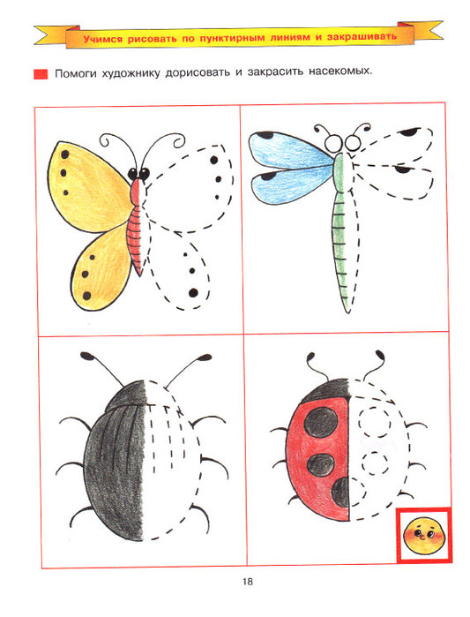
(дети раскрашивают и дорисовывают части насекомых)
Воспитатель: Что у вас получилось?
Дети: Бабочка, стрекоза, жук, божья коровка.
Воспитатель: Как можно назвать бабочку, жука, стрекозу, божью коровку одним словом?
Дети: насекомые.
Воспитатель: Как вы думаете, что происходит с насекомыми с весной?
Дети: они просыпаются.
Воспитатель: Давайте убедимся в нашем предположении.
(достают насекомых, а там еще один лучик и идут дальше, подходят к картине, на которой изображен лес и части диких животных).
Воспитатель: Появились насекомые – это тоже признак весны. Здесь тоже лежит лучик солнца.
Воспитатель: Сорока, куда же нам идти дальше? (сорока указывает путь). Чьи-то следы. Куда они ведут? Наверное, в лес. Посмотрите, как тут ещё много снега.
Ребята, вспомните правило, как нужно вести себя в лесу? Как вы думаете, каких зверей мы можем встретить в весеннем лесу?
Дети:
Дикие животные водятся в лесу (последовательное соединение пальцев правой руки с большим),
Здесь увидеть можно волка и лису (последовательное соединение пальцев левой руки с большим),
Зайца и медведя, белку, кабана (последовательное соединение пальцев правой и левой рук),
Прячет всех надежно (сжимание и разжимание пальцев обеих рук в кулак)
Лесная тишина (постукивание кулачками друг о друга).

Дети: Лису, зайца, волка, медведя, белку.
Воспитатель: Сколько зайцев спряталось в лесу на полянке, как догадались? Как вы думаете, они чем-то отличаются? Почему?
Дети: Три, по размеру ушей.
Воспитатель Кто знает, что происходит с дикими животными весной?
Работа с мнемотаблицей
Воспитатель: Лес оживает, просыпается – это ещё один признак весны. Посмотрите, дети, мы нашли еще один солнечный лучик.
Воспитатель: Ребята, мы уже с вами собрали много лучиков, теперь соберем солнышко. Дидактическая игра «Собери солнышко»

Воспитатель: Какое солнце весной?
Дети: Солнце теплое весной, ярко светит.
Воспитатель: Это ещё один признак весны.
Воспитатель: Ребята, давайте тихо попрощаемся с лесом, нам пора возвращаться в группу. Спасибо, тебе сорока, что помогла нам.
Сорока: Не за что, мне гнездо пора вить. До свидания! (улетает)
Воспитатель:
В детский сад шагаем,  Ноги выше поднимаем. | Дети идут маршевым шагом.
Топают ножки  По прямой дорожке. | Шагают по всей стопе.
И поскачут ножки  По прямой дорожке. | Делают подскоки.
Скакали, скакали  И встали. Стоп! | Останавливаются.

Заключительная часть (рефлективный этап):
Воспитатель: Вижу, вам понравилось в лесу. У вас хорошее приподнятое настроение. Что вам запомнилось больше всего?
Дети: ответы детей.
Воспитатель: Давайте ещё раз вспомним признаки весны, с помощью стихотворения о весне.

Мнемотаблица «Весна»
